`
2020년도 전사 KPI 협의 시작
노동조합, 현장요구 전달하며 항목별로 면밀한 현실적 검토 촉구

http://www.kttu.or.kr/
제13-355호, 2020년 4월 14일(화)
KT노동조합과 회사는 4월 14일(화) 중앙본부 회의실에서 2020년도 전사 KPI 관련 노사협의를 진행했다. 이날 회의에서 회사는 2020년 평가방향을 설명하고, 앞으로 노동조합과 더욱 체계적인 협의를 거쳐 평가적용 하겠다고 약속했다.
이에 노동조합은 전체적인 부문별 KPI 지표를 분석하고 공정한 평가가 이루어질 수 있도록 세부항목을 자세히 점검할 것을 강조한 뒤, 현실적인 목표설정으로 조합원들에게 진정한 동기를 부여해야 한다고 강력히 주문했다.
한편, 분야별 세부적인 KPI 관련 차기 회의는 노동조합 담당국장과 부문별 실무자 간 집중 협의로 상시 진행할 계획이다.
코로나19 고용위기에 대비한 현장교섭 및 투쟁지원을 위해 한국노총이 나선다.
한국노총은 13일 코로나19에 따른 정리해고와 구조조정에 대비하여 관련 신고와 접수를 받고 법률상담 및 지원을 하는 '코로나19 고용위기 신고센터' 개소식을 진행했다.
김동명 한국노총위원장은 이날 현판식에서 "코로나19로 인한 피해가 특히 중소영세사업장, 소상공인, 비정규직 등 취약계층 노동자에게로 고스란히 전가되고 있다"며, "일각에서는 코로나19 상황을 빌미로 연차 사용-무급휴직 강요, 권고사직, 정리해고 등 불법적 구조조정이 속출하고 있다"고 지적했다.
이어 "선제적 구조조정과 부당해고를 일삼는 악덕 기업을 철저히 감시하고 엄벌해야 한다" 며, "한국노총은 중앙법률원과 전국 시도지역본부, 전국 노동법률상담소 등 공동으로 고용위기 신고센터를 설치․운영하여 고용위기 봉착한 노동자들을 상담지원하고 부당해고를 감시하는 활동을 집중 전개할 것"이라고 밝혔다.
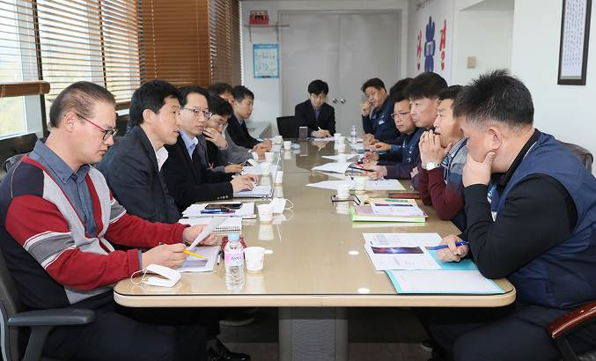
한국노총, 코로나19 고용위기 신고센터 개소식
